카테고리 03. 국가유산·문화재 | 세부 주제 3-1. 고려시대 유산(북한)

콘텐츠 개요
플레이어 역할 | 아키비스트
시대적 배경 | 2026년 현재 + 고려시대(918~1392)
핵심 장소 | 개성 만월대, 왕건릉, 공민왕릉
자료 구성 | 궁궐의 일기 / 보도자료 / 사진 / 구술
게임 메카닉 | 크로스 참조 빈칸 채우기
핵심 키워드 | 만월대, 개성역사유적지구, 세계유산, 남북공동발굴, 금속활자

자료 A: 만월대의 일기 (의인화)
출처: DMZ 우편사서함에서 발견된 기록 (가상 자료)
제목: 나는 천 년 동안 이 자리에 있었습니다
쓰는 이: 만월대 (고려 궁궐터)

나는 만월대입니다. 고려의 정궁. 송악산 남쪽 기슭에서, 나는 약 470년간 이 나라의 중심이었습니다.
1361년, 홍건적이 들이닥쳤을 때 나는 불탔습니다. 그 뒤로 아무도 나를 다시 세우지 않았습니다.
그리고 또 수백 년이 흘렀습니다. 전쟁이 있었고, 선이 그어졌고, 나는 남쪽 사람들이 올 수 없는 곳이 되었습니다.
2007년, 드디어 남과 북의 사람들이 함께 왔습니다. 내 몸을 파기 시작했습니다. 조심스럽게, 아주 조심스럽게.
8차례의 발굴 끝에 40여 동의 건물터가 드러났고, [A]여 점의 유물이 나왔습니다. 그중에는 금속활자도 있었습니다.
나는 2013년에 [B]이 되었습니다. 세계가 나를 알아본 것입니다.
하지만 발굴은 멈추었습니다. 남과 북의 사이가 다시 멀어졌기 때문입니다. 나는 기다립니다. 천 년을 기다렸으니, 조금 더 기다릴 수 있습니다.

자료 B: 보도자료
출처: 문화재청 보도자료 기반 재구성
https://cha.go.kr/newsBbz/selectNewsBbzView.do?newsItemId=155701751

문 화 재 청 보 도 자 료

개성 만월대 남북공동발굴 12년 성과
2007년부터 2018년까지 8차례에 걸친 남북공동발굴조사 결과, 서부건축군 약 33,000m²를 발굴하여 40여 동의 건물터를 확인했다. 출토 유물은 약 17,900여 점으로, 2015~2016년 발굴에서는 금속활자 5점이 출토되었다.
개성역사유적지구는 만월대, 개성 남대문, 고려 성균관, 선죽교, 왕건왕릉, [C] 등 12개 유적으로 구성되며, 2013년 유네스코 세계문화유산에 등재되었다.

자료 C: 사진 자료
사진: 개성 만월대 전경
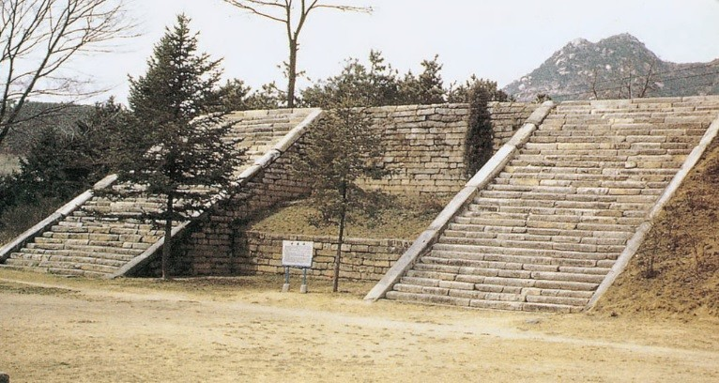
[캡션] 개성 송악산 남쪽 기슭의 만월대. 고려 정궁 터로, 약 25만m² 규모이다. 2013년 개성역사유적지구의 일부로 유네스코 세계문화유산에 등재되었다. 개성역사유적지구에는 만월대 외에도 공민왕릉, 왕건왕릉, 선죽교 등 [C]개 유적이 포함되어 있다.
사진 출처: Eternal and life, 2011년 촬영. CC BY-SA 4.0

자료 D: 구술 인터뷰
출처: 만월대 발굴 참여 고고학자 구술 (가상)
구술자: 정승민(가상), 전 남북공동발굴단 연구원

"2007년에 처음 만월대 땅을 밟았을 때요, 손이 떨렸어요. 분단 이후 남쪽 고고학자가 북쪽 땅에서 발굴하는 거잖아요."
"북쪽 연구자들이랑 같이 일했는데, 신기한 게 뭐냐면 삽질하는 방법이 같아요. 같은 교과서로 배웠으니까."
"[D]이 나왔을 때는 진짜 울었어요. 고려시대에 이미 활자를 만들었다는 증거가 수백 년간 이 땅 아래 잠들어 있었던 거잖아요."
"발굴이 멈춘 지 벌써 몇 년이에요. 아직 궁성의 핵심 구역은 손도 못 댔어요. 다시 갈 수 있을까요."

빈칸 정답표
각 자료에 빈칸 1개, 총 4문제. 정답은 반드시 다른 자료에서 찾아야 합니다.

[A] | 정답: 17,900  소속: 자료 A  출처: 자료 B "약 17,900여 점"
[B] | 정답: 세계문화유산  소속: 자료 A  출처: 자료 B "유네스코 세계문화유산에 등재"
[C] | 정답: 12  소속: 자료 C  출처: 자료 B "12개 유적으로 구성"
[D] | 정답: 금속활자  소속: 자료 D  출처: 자료 A "금속활자도 있었습니다" / 자료 B "금속활자 5점"

